Пользуйтесь электроприборами с осторожностью

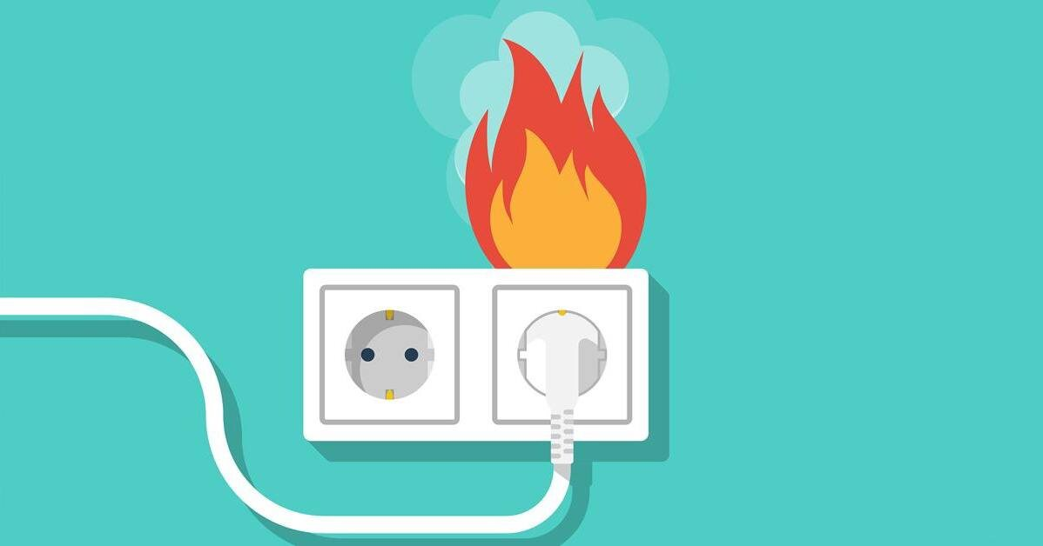

Беспечное обращение с электричеством – одна из главных причин пожаров в жилых домах, что подтверждает статистика. Часто возгорание мебели происходит из-за неисправной электропроводки или неправильной эксплуатации приборов.
Управление по ЮЗАО Департамента ГОЧСиПБ напоминает о необходимости соблюдать меры предосторожности при использовании электроприборов:
- приобретите сетевые фильтры вместо удлинителей – предназначение одно и то же, но с защитой от скачков напряжения
- всегда следите за нагрузкой электросети и не допускайте перегрузки подключением большого количества электроприборов
- электроприборы размещайте вдали от легковоспламеняющихся материалов
- не оставляйте включенные в сеть электроприборы без присмотра – даже обычное зарядное устройство для телефона способно само воспламениться
- не допускайте возможности попадания шнуров питания в воду или зону сильного теплового воздействия
- избавьтесь от привычки тянуть и сильно скручивать провод питания – это приводит к быстрому износу и может стать причиной серьезного дефекта, который приведет к возгоранию
- уходя из дома или ложась спать, убедитесь, что все электроприборы, кроме холодильника и морозильника, вынуты из розетки

